Begeleidingsplan gemeente Oude IJsselstreek.
Persoonlijke gegevens:
Naam
Adres
Geboortedatum
Telefoonnummer
Mailadres
Zaaknummer
Allegro klantnummer
Datum coachplan
Datum plan van aanpak

Onderzoeksactiviteiten
Controle legitimatie
Betrokken hulpverlening
Eerdere trajecten SHV
Type schulden

In kaart brengen bij de huidige financieel situatie
Schulden
Werk en inkomen
Bijzonderheden budgetplan
Inkomsten
Uitgaven
Bestedingsgedrag

Fase van gedragsverandering

Fase van gedragsverandering
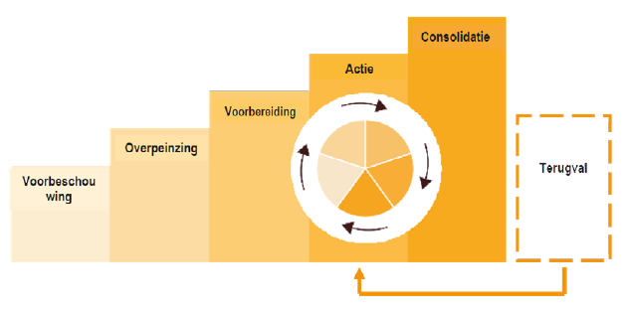

Waar sta je nu?

Welke fases ben je doorlopen?
Meting financiële zelfredzaamheid
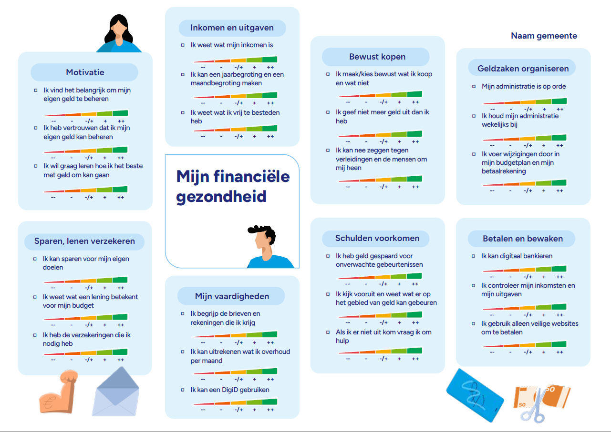
Motivatie:
Inkomsten en uitgaven:
Bewust kopen:
Geldzaken organiseren:
Sparen, lenen, verzekeren
Mijn vaardigheden
Schulden voorkomen
Betalen en bewaken

Route en tijdspad:

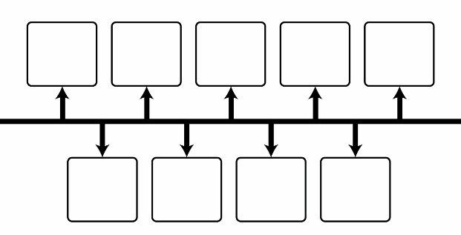
Teken in de tijdslijn waar je nu staat, wat je wilt bereiken en de geschatte tijdsduur

Wat wil je bereiken?

Wat heb je nodig om dit te bereiken?

Hoe ga je dit bereiken? Maak hiervoor doelen. | 1.  2.  3.  4.  5.
Geschatte tijdsduur

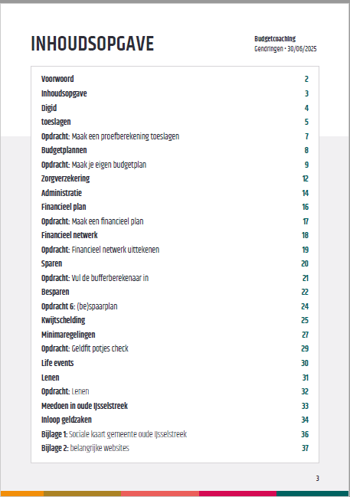

Ingezette Opdrachten

Maak een proefberekening toeslagen
Maak jouw eigen budgetplan
Maak een financieel plan
Financieel netwerk uittekenen
Vul de bufferberekeraar in
(be) spaarplan
Geldfit potjes check
Lenen
*deze opdrachten horen bij de gids geldzaken oude IJsselstreek die iedere inwoner ontvangt bij budgetbegeleiding.

Gemaakte afspraken

